https://www.youtube.com/watch?v=JDaphqu1Fsg

Светлана Жарникова - культуре Русов многие тысячи лет!
Опубликовано 2 октября, 2013 - 16:56 пользователем Крамола
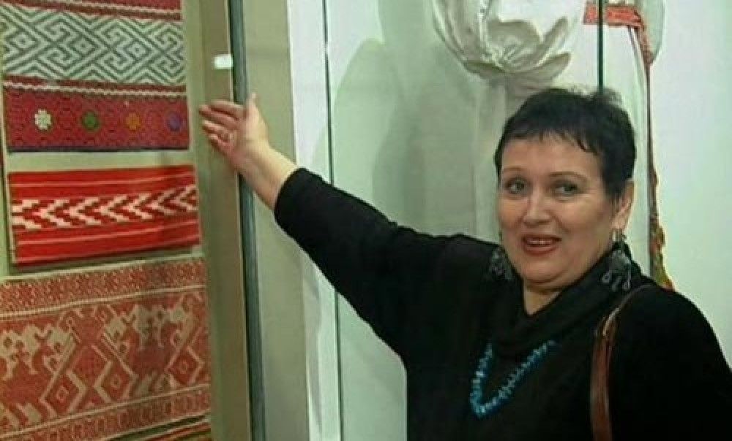
Мой сегодняшний доклад вызван той суровой необходимостью, которую диктует нам наше время. Дело в том, что в СМИ все больше и больше появляется сентенций, из которых можно сделать вывод, что руские – это вообще не этнос, что это не народ, а некая сборная солянка. Что это молодой этнос, неизвестно откуда взявшийся.
Речь даже идет о том, что мы не коренной народ на данной территории. И когда слышишь такие вещи, понимаешь, что это очень серьезно. Серьезно хотя бы потому, что нас на сегодняшний день, так называемых «россиян», всего 4% от мирового населения. Это очень мало. Мы занимаем 1/7 часть суши, на которой находятся 30% мирового запаса угля, 40% нефти, 45% газа, 90% платины, 20% мировых сельскохозяйственных угодий, 20% мировой пресной воды и т.д. Все это принадлежит 4% мирового населения, которому остальные 96% просто так сидеть на этих богатствах не позволят. Но если основная масса 96% только возмущается, то есть и такие, которые говорят:
Что вы вообще здесь делаете и какое отношение имеете к этой земле? Непонятно откуда вы пришли. Вы уничтожили коренное население данных территорий… и вообще, не пора ли вам отсюда куда-нибудь уйти в другое место». Непонятно, правда, в какое?
При этом забывается целый ряд очень интересных обстоятельств.

Раша, русы, скифы, веси, чудья…
1. В английском языке до сих пор наш с вами этноним звучит как «Раша», а «Раша» или «Риша» в санскрите значит МУДРЕЦЫ. Во французском языке «риши» - это богатые. Но в древности богатство предполагало – богатство знания, а не только материальное богатство.
2. Мы забываем о том, что сам термин «рус» во всех индоевропейских языках обозначает СВЕТЛЫЙ, ЯСНЫЙ.
3. Птолемей еще во II веке н.э. говорил о том, что на севере Европы между Балтикой и Уралом проживают скифоаланы. В скандинавских Сагах начала н.э. говорится, что от Балтики до Урала по всему северу Европы проживают аланы, которых называют рус-аланы или скиф-аланы. Греки еще в раннем средневековье называли нас скифы-русы. Наконец, Адам Бременский в XI веке говорил о том, что от Балтики до Урала живут т.н. аланы, которые сами себя называют «веси» или «виси».
Сегодняшние спекуляции на тему о том, что древний великий народ вепсов был уничтожен славянами на всем Руском Севере, это миф. Потому что «весь» обозначает ПОСЕЛЕНИЕ, СОСЕД, РОДСТВЕННИК, это древнее индоевропейское слово. Наши грады и веси, так и звучат – города и поселения.
4. Что касается «чуди белоглазой», которая также оказалась уничтожена «зловредными русами», то выясняется, что чудья на санскрите значит – ЧУБ, ХОХОЛ, ОСЕЛЕДЕЦ, то что до сих пор носят в Индии брахманы. Или наши запорожцы - князь Святослав, князь Игорь и иже с ним, все так называемые варяги носили этот оселедец (чудью). В индийских домашних обрядах существует даже такой термин – «чудья карна», т.е. стрижка чудьи, оставление этого самого хохла.
И последнее – они были белоглазыми, т.е. настолько светлоглазыми, что вызывали интерес у окружающих, потому что основная масса населения нашей планеты, это все-таки темноглазые и темноволосые люди.
5. Обряды. Сравним наши домашние обряды (которые не исчезают даже с изменением религиозной системы), с теми, которые арии унесли на территорию Индостана, примерно в 3-ем тысячелетии до н.э. Например, желаем здоровья чихающему; много общего в свадебной и похоронной обрядности; родильные обряды; жертвоприношения и молитвы предкам индусы отправляют в новолуние, также и на Руском Севере еще в начале ХХ века обращались к народившемуся месяцу с молитвой о здоровье и т.п.
Если руские люди не являются коренным населением севера Восточной Европы, тогда откуда у них появились домашние обряды многотысячелетней давности совершенно идентичные древним арийским обрядам? Учитывая, что эти народы разошлись минимум 4 тысячи лет тому назад.
6. Сегодня, занимаясь анализом диалектных форм Руского Севера, насчитывают уже сотни слов, терминов санскрита, которые шире по своим значениям, чем классический санскрит. Следует согласиться с Г.С. Гриневичем - санскрит, это вторичный язык по отношению к прото-рускому языку. Мало того, крупнейший санскритолог Индии Дурга Прасад Шастри побывав вРоссии, сказал: «Если бы меня спросили какие два языка в мире наиболее близки друг к другу, я бы не задумываясь ответил – руский и санскрит».
Не надо забывать того обстоятельства, что на сегодняшний день названия практически всех рек и озер Руского Севера можно перевести если не со славянских языков, то в основной массе с санскрита, иначе этимология становится непонятной. Лексика, орнаментика, названия рек, озер, деревень, городов – все это говорит об очень многом.
* Знаете ли вы, что древнее название Архангельска – Пур-Наволок. Не Хастинапур, не Сингапур, где «Пур» поставлен уже во второй части названия, также как Ленинград, Петроград. Но есть у нас Град-Москва, это более архаичная форма словосочетания, когда «Град» стоит впереди, так и Пур-Наволок, превратившийся потом в Архангельск.
* Знаете ли вы, что родина Ломоносова – город Холмогоры стоит на трех островах: Кур, Наль, Ухт. Где Кур и Наль в Махабхарате – это прапредки Ариев (два брата). Ухта – на санскрите значит «песня». А река Холмогорка еще в XIX веке называлась «падра», что на санскрите значит – деревенская.

Русская ментальность
Таким образом, руский народ имеет многотысячелетнюю историю проживания на территории, где находится огромное количество полезных ископаемых, рек, озер, огромных лесов (которые мы гробим сейчас просто с дикой скоростью). И с таким восторгом засоряем свой язык, который крупнейшие лингвисты мира называют прото-языком. Засоряем его всевозможными англицизмами, и часто называем свою Родину – «этой страной».
Да, в этой стране жили наши предки многие тысячи лет тому назад. Оставили нам свою память, свои обряды, свои песни, свои сказки и свою ментальность, ту самую ментальность, которая сохранилась в словах Дмитрия Донского: «Нет больше счастья, чем постоять за други своя». Вот эта вот ментальность, когда сохраняется тот человек, который думает о своем народе, а потом уже о себе, она и есть коренная, основная. И когда нам показывают фильмы под названием «Основной инстинкт», нам просто не говорят о том, что основных инстинктов три:
- инстинкт самосохранения,
- инстинкт продолжения рода,
- инстинкт сохранения вида.
Так вот, инстинкт сохранения вида (или своего народа) - он выше двух других. И все это в ментальности, в обрядовой практике нашего народа есть, а то, что она древняя подтверждает все вышесказанное.

Выступление С.В. Жарниковой на Втором Конгрессе Ведической культуры
* Жарникова Светлана Васильевна – кандидат исторических наук, этнолог, искусствовед, действительный член Руского географического общества.

Интервью со Светланой Васильевной Жарниковой на Втором конгрессе Ведической культуры
ВОПРОС: Что лично вы подразумеваете под Ведической культурой. Насколько актуальной считаете тему развития ведической культуры в современном обществе?
Достаточно сложный вопрос. Лично я не считаю то, что мы развиваем сегодня – является ведической культурой, это, пожалуй, продолжение общекультурной традиции, которая существовала многие тысячи лет. Ведической культурой мы называем ее условно. На самом деле мы развиваем свою этническую культуру на территории нашей с вами Родины. Потому что ведической ее называют по отношению к Индии, но мы живем не в Индии, а в России, где и складывались основные формы этой культуры. Поэтому скорее все таки, мы развиваем не ведическую, а древнерускую культуру; продолжаем ее дальше, в ее естественном развитии.
ВОПРОС: Считаете ли вы Веды, эпосы «Махабхарата», «Рамаяна» индийским наследием или наследием руского народа тоже?
Безусловно, это наследие и руского народа. Потому что у Александра Сергеевича Пушкина например, я не знаю каким источником он пользовался, но его «Руслан и Людмила» архаичнее «Рамаяна» по многим своим параметрам и некоторым ситуациям, хотя в принципе эти два памятника разделенные многими тысячами лет - идентичные. Вопрос только в том, что здесь «мама», а что «дочка»? По сути своей, то, что написал А.С. Пушкин, вернее тот источник из которого он черпал - он архаичнее «Рамаяна».
Или гимны «Ригведа» описывают состояние приполярного неба, состояние природы и то, что вообще невозможно увидеть в Индии (вращение созвездий вокруг полярной звезды) - тогда как можно говорить о том, что это чисто индийское явление? Очень многое унесено от сюда туда, и создавалось в едином блоке, иначе не было бы единых обрядов, единой лексики, единых названий рек, озер и т.д. Переносилась вся система на новую территорию и там сохранялась, поскольку оказалась в иноэтничной среде (дравидийской), а здесь особенно не церемонились со всем этим…
ВОПРОС: Видите ли вы какие-нибудь противоречия в существующей религиозной, социальной культуре страны, которые могут возникнуть при развитии ведической культуры. Или она вполне органично впишется в современное общество?
Ведическая культура более чем органично впишется в современное общество, хотя бы потому, что все религиозные системы, так называемые «мировыерелигии» берут свой исток из того же самого источника. В первой книге «Махабхараты» Адипарва структурирование Вселенной описывается достаточно четким образом. Вначале по мысли Творца, которую он озвучил Словом (т.е. озвученная мысль уже и есть слово) появилось некое яйцо, в котором абсолютным Светом, не представляемым, вездесущим из которого всё выходит и в которое всё возвращается, был вечный БРАХМО, и у него было только одно свойство – Звук. Сейчас любой физик подпишется под этим и скажет, что волна – это то, что является началом. БРАХМО – это эфир, в том представлении, о котором в свое время говорил Ньютон, т.е. некий поток квантов, или торсионных полей, в общем, это то, что передает информацию от одного объекта к другому, и у него действительно только одно свойство – звуковая волна. Затем идет семь звуков и аккорд, и следующий этап – Ветер (движение). Волна порождает движение (без движения, без колебаний невозможна никакая трансформация). У него одно свойство – касание. И, наконец, появляется третья составляющая – Свет, у которого уже три свойства – звучание, касание, образ. Образ это то, что связано с физическим воплощенным миром.
Что здесь отрицается в христианстве? В христианстве, в его закрытой доктрине тоже самое, Бог – есть Свет и нет в нем никакой Тьмы. И та же троичность структурирования. Сначала была мысль; мысль была превращена в слово; слово начинает работать и созидает Вселенную.
Что вы найдете нового в иудаизме? Тоже самое, Бог – есть Свет и нет в нем никакой Тьмы.
Что вы найдете нового в исламе? Аллах – сияние излученного Слова.
И в исламе, и в христианстве, и в иудаизме идет процесс, если не вульгаризации, то упрощения сложных философских категорий, для понимания основной массы.
ВОПРОС: Насколько вы считаете важными исторические исследования в области арийской культуры, как они могут повлиять на ход истории?
Человек, как и дерево – без корней жить не может. Та система ценностей, которая существует в современном мире приводит в никуда. Необходимо вернуться к самоидентичности, к общим индоевропейским ценностям. И как уже говорилось надо помнить свою историю, иначе придут другие и скажут – это мы здесь все время жили, вам здесь делать нечего.
ВОПРОС: Как может повлиять проведение конгресса Ведической культуры ариев-индославов на культуру России и сознание людей?
Если это будет популяризироваться и будет достаточно мощно проявлено в интернете, тогда это даст определенный резонанс. Интерес, в общем-то, к этой проблематике очень большой. Многие сейчас стараются найти Духовный стержень, и находят его, например в йоге. Но во имя чего и для чего? Если вы данными практиками занимаетесь, то все таки имейте ввиду, что в духовном плане изначально этот источник здесь. Вы идете за три моря чтобы испить водицы, когда ключ из которого эта водица течет находится у вас под ногами. Надо чтобы молодежь это поняла, и вообще осознала глубину своего исторического пространства. А когда люди дают возможность плевать на себя, в них и начинают плевать. Я действительно была поражена, когда услышала по телевидению, что у нас праздник коренных народов, а руский - оказывается не коренной народ. Почему коренными надо считать малые народы, а большие что… из воздуха образовались?
Мы не дети придурков и не внуки придурков, а дети великого народа.
Руские люди поклоняются не солнцу, которое является лишь вещественным воплощением Света, а абсолютному, вселенскому Сверхсвету, который есть во всем и который невозможно увидеть и осознать, из которого все выходит и все обратно возвращается. Когда вы это поймете, тогда сможете понять, почему египтяне прогнали Эхнатона, который провел свою реформу - вместо поклонения Амону-Ра, т.е. Свету, стал поклоняться Атону (солнечному диску). Перевел одно в другое, идет такое вот снижение.

